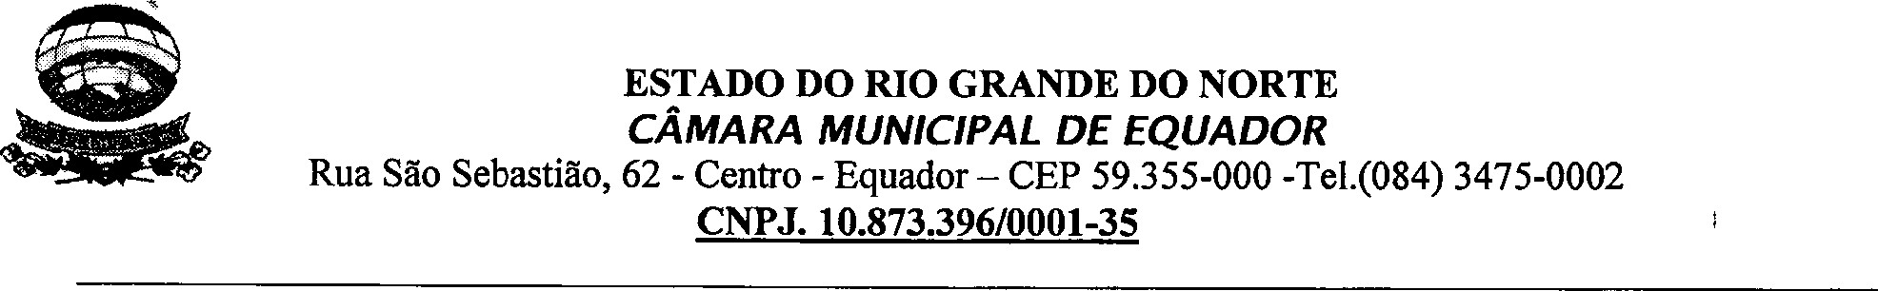
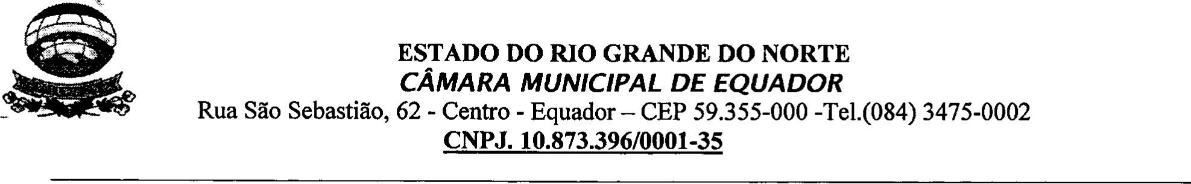
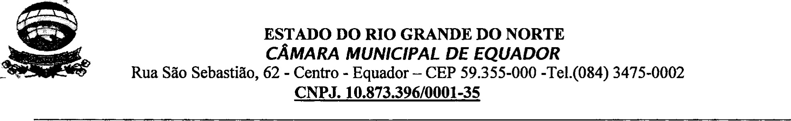
Ata da 1 l ^{ê} Sessão Ordinária da Câmara Municipal de Equador, realizada no dia 02 de junho de 2022. Às dezenove horas, presentes os senhores vereadores: Mariano Noberto da Silva, Welson Bezerra, Josenildo Alexandrino da Nóbrega, Fábio Aurélio Bulcão, José Geraldo da Silva Júnior, Francisco Grangeiro Diniz Neto, Petrônio Felipe Diniz e Lutembergue Guedes Vanderlei; atual Presidente. O sr. Presidente declara aberta a sessão. É lida a Ata da Sessão anterior que é aprovada por unanimidade. Em seguida a Comissão de Finanças, Orçamento e Fiscalização emitiu Parecer oral Favorável ao Projeto de Lei n º 016/2022, a Comissão de Legislação, Justiça e Redação Final emitiu Parecer oral Favorável aos Projetos de Lei de n º 011 e 018/2022 e na oportunidade foram submetidos à discussão e votação os Projetos de Lei de n ºs 011, 016, 018 e 019/2022 e os Requerimentos de n ºs 037, 038, 039 e 040/2022, de modo que tanto os referidos projetos quanto os requerimentos foram aprovados por unanimidade. O sr. Presidente concedeu a palavra ao senhor João Batista, que na oportunidade explanou que a associação objetiva fundar um museu e uma biblioteca municipal, e até já fundaram o museu porque já dispõem de alguns documentos, acervos de moedas e cédulas antigas e é necessário que se tenha uma documentação legal para poder pleitear recursos, daí a devida importância dos projetos e são projetos e que não oneram o município e só trará benefícios. A palavra foi facultada aos edis. o edil Welson Bezerra, externou os parabéns ao secretário de transportes Cyelves pelo seu aniversário natalício. O edil Mariano Noberto da Silva, também externou os parabéns a Cyelves que é um servidor exemplar e informou que segunda foi a Natal juntamente com o assessor jurídico desta Casa e provavelmente na festa do Padroeiro as ações para as mulheres estarão acontecendo aqui, informou que o programa do leite será retomado e foram ao escritório da deputada Natália Bonavides para pleitear uma academia de saúde para o complexo poliesportivo o Binão e foram muito bem acolhidos, inclusive prometeu que ainda este mês chegará o trator que foi emenda dela e ao que tudo indica ela virá pessoalmente fazer a entrega e lá viu que vários políticos tem valorizado as ações e o trabalho do prefeito Clétson em sua humildade e compromisso de trabalhar tanto pelo município de Equador, e fala com propriedade porque não foram poucos políticos que falaram bem da administração dele, mas vários. E ainda disse que Júnior levou o projeto para sala de computação para a Escola Késsia Cristina e ele falou ainda com o deputado Francisco sobre o asfalto que liga Equador a Parelhas e ele o informou que não adianta fazer o serviço nesse período chuvoso, será feito de Parelhas a Santana por causa da festa desta segunda citada. O edil Petrônio Felipe Diniz, também externou os parabéns a Cyelves pelo seu dia, bem como pelo brilhante trabalho que está fazendo frente a secretaria de transportes. Alegou que pessoas já estão reclamando que a pavimentação da COHAB nem foi concluída e os motociclistas estão desviando as lombadas e passando em alta velocidade ao pedir que as mesmas sejam ampliadas para evitar esse tipo de situação. Foi quando o edil Welson informou que em conversa com o prefeito e com o responsável pela construtora as lombadas só poderão serem ampliadas ao término do serviço. O edil com a palavra pediu que os motociclistas que por lá passam em alta velocidade sejam mais sensíveis porque crianças moram naquela localidade. O edil Francisco Grangeiro Diniz Neto, ressaltou que o prefeito juntamente com alguns políticos conseguiu que a COSERN fizesse a retirada do posto na rua Valmir Sabino e sendo assim ele irá concluir o serviço de pavimentação. Deixou sua solidariedade aos servidores da secretaria municipal de saúde, bem como da prefeitura e ao prefeito pelo ocorrido do vereador, mas acredita que foi num momento de estresse e pedirá desculpas. O edil José Geraldo da Silva Júnior informou que estão providenciando e através do deputado Francisco água para a comunidade Pau dos Ferros, ao pedir a coleta de lixo para a comunidade Pau dos Ferros um dia na semana e vai falar diretamente com o prefeito para que ele providencie. Disse ficar feliz em saber que o município está investindo no esporte, porque está tirando o jovem do que ilícito, inclusive o secretário de esportes falou que em breve haverá um torneio no campo do Alto da Bela Vista. Reiterou que amanhã terão a entrega oficial dos três veículos para cada PSF juntamente com o mesmo que foi reformado e fica feliz porque foi através do seu mandato que conseguiu os veículos. Disse ter achado muito bonito da parte do prefeito chamar ele para saber em que investir o recurso que ele conseguiu, de modo que decidiram juntos a aquisição dos veículos e também do outro recurso que conseguiu se poderia fazer uma nova quadra de futebol socyete, tendo em vista que ele já conseguiu mais de R$ 400.000,00 de emenda para o município e saúde. O sr. Presidente informou que a proposta para o projeto dos conselheiros tutelar já foi feita pelo assessor jurídico desta Casa e não tenham dúvida de que todos serão de acordo aos interesses deles. Agradeceu a governadora Fátima Bezerra por concluir a última folha de pagamento atrasado que o anterior deixou, visto que todos sabem que desde o governo de Rosalba o estado faliu ao parabenizá-la a atual gestora pelo que está fazendo. Falou da credibilidade que o prefeito Clétson tem, pois a emenda enviada pelo deputado Girão veio direto para a prefeitura no valor de R$250.000,OO e ele vai investir na praça de eventos e a governadora enviará mais R$ 300.000,00 para ele construir os quiosques na mesma. Parabenizou o prefeito pelo apoio e presença junto com eles arborizando a praça da saudade, como aos diretores e alunos da escola Presidente Costa e Silva, ao mega fone e ressaltou que rompeu com o governo, mas nunca teve problema com o prefeito e ao adianta pessoas inventarem insatisfações porque entre eles não existe, mas o ocorrido foi entre ele e algumas pessoas e não com ele. Agradeceu a Jardênia por dar tanta assistência ao povo de equador no hospital do Seridó, inclusive seu tio está lá internado e tem a assistência necessária. Por fim o edil Petrônio fez a leitura da carta enviada por Zélia e direcionada a todos os edil. Nada mais havendo a tratar, o sr. Presidente encerra a sessão convocando, a e próxima para o dia 09 de junho de 2022.
Sala das Sessões, em 02 de junho de 2022.
Lute e Presidente
g
e
Guedes
Vanderlei
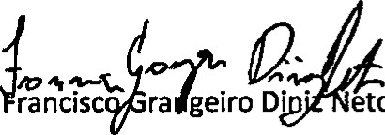
1ª Secretário
eto

